МБОУ «Мало-Куналейская СОШ» Бичурского района Республики Бурятия

Мы - за чистое село

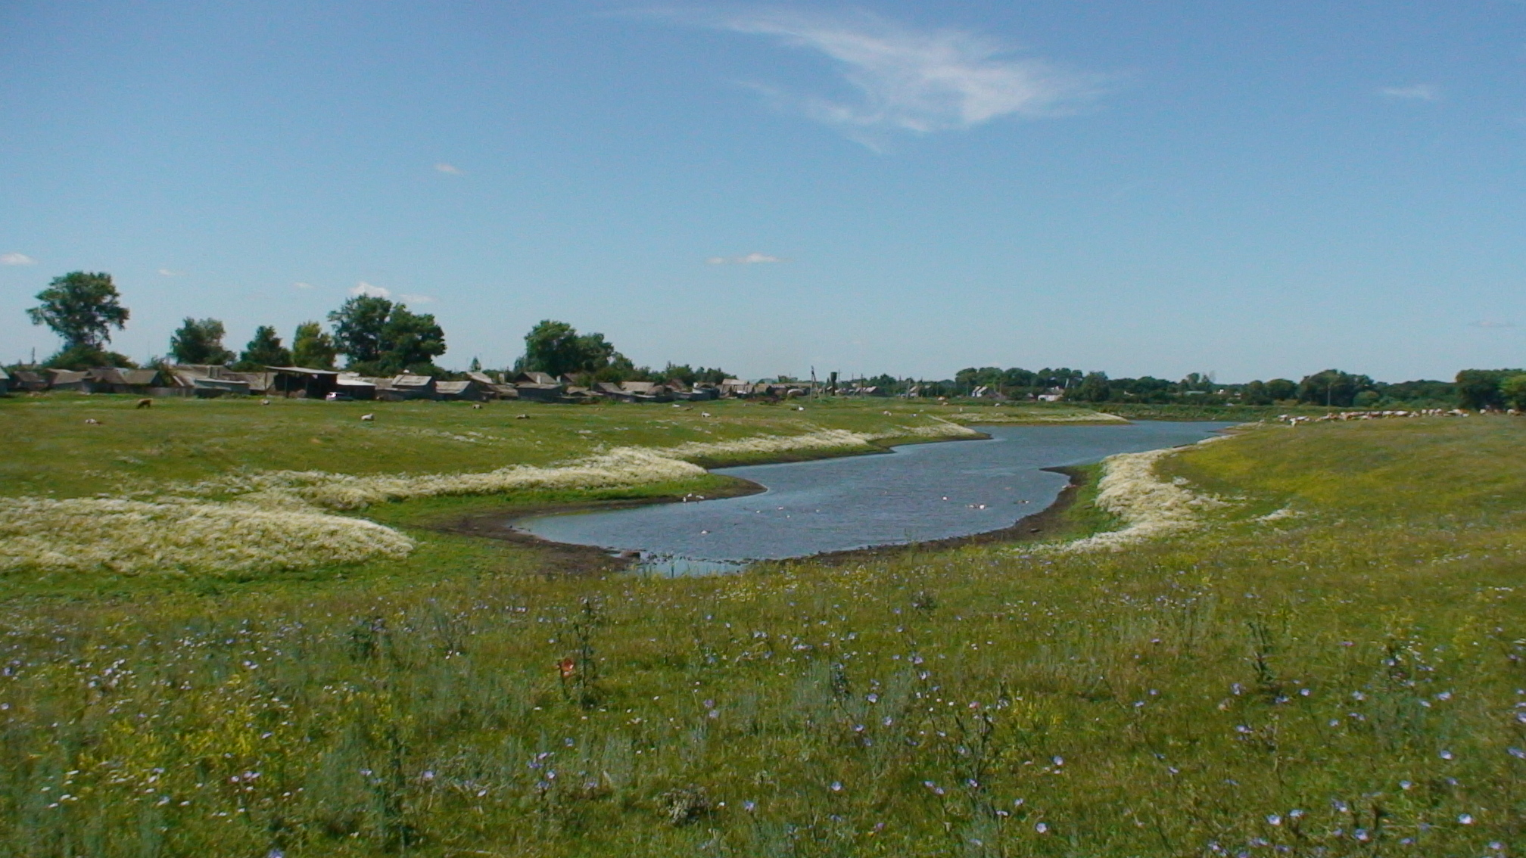

Внеклассное мероприятие
на экологическую тему
для учащихся 6 класса.
Учитель: Мартынова Виктория Геннадьевна.

2014

Цель:
- показать детям влияние прогресса и цивилизации на природную среду
- показать экологические проблемы нашего села, выделив наиболее существенную проблему – накопления бытовых отходов
- показать возможности уменьшения вреда, наносимого природе в результате жизнедеятельности человека

Оформление:
Стенд с рисунками учащихся на тему «Чистое село – красивое село».
Слайдовая презентация (1) «Это наше село» (с видами нашего села: заброшенные усадьбы, свалки на окраинах села; ухоженные улицы, красивые дома и т.д.)
Музыкальное сопровождение для сценки «Богатыри» - «Богатырская наша сила» (музыка Н. Добронравова)
Для сценки «Туристы» понадобятся декорации поляны, наполненные рюкзаки.
Для богатырей: деревянные лошадки, шлемы, меч, копьё, щит, камень с надписями.
Для «микробов»: рваная, потрёпанная одежда; метла
Для сценки «Сэр Мусэр»: украшения в виде «ожерелья» из старых банок, крышек и т.д., глобус.

Ход мероприятия

Учитель: Среди всех современных проблем, стоящих перед мировым сообществом, особенно актуальной стала проблема загрязнения окружающей среды.
Многие люди считают, что источником загрязнения является только химическое производство, или радиационное загрязнение Чернобыльской электростанции, техногенная катастрофа на которой произошла 26 апреля 1986 года. И лишь некоторые люди задумываются над тем, какой огромный вред природе наносит сам человек.
Главным источником загрязнения окружающей среды являются отходы, которые образуются в процессе производства и потребления человеческого общества. Так, к концу XX века общее число отходов составляло 100 млрд. тонн ежегодно.

Сцена 1. «Туристы»
(Выходят туристы, бродят по поляне.)
Турист 1:
Сегодня мы пошли гулять,
Благо лес — рукой подать!
Турист 2:
Закупили все подряд:
Пищу, спички, лимонад.
Свежий ветер возбудит
Наш здоровый аппетит!
Турист 3:
А пакеты, банки, склянки...
Лес большой, он все вместит!
Лес, он что, ничей?
Турист 1:
Ничей!
Расположимся скорей!
Тут уж нам не помешают:
О поляне ведь не знают!
Для костра дров не жалей,
И руби, и жги смелей!
Турист 2:
Для отходов урны нет!
Куда бросим мы пакет?
Турист 3:
Ты неси его в кусты!
Мы с природою на «ты»!
Банки к дереву швыряем,
Мусор птицам разбросаем,
В речку скинем все бутылки —
В море пусть плывут посылки!
Турист 1:
Мы — цари!
Молчи, Природа.
Все здесь наше —
лес и воды!
(Туристы уходят.)

Учитель: Проходят десятилетия, жизнь не стоит на месте. Давно уже появились привлекательные, яркие, красочные материалы для упаковки товаров, всевозможные пластиковые бутылки, которые очень трудно разлагаются в природе. Может, кто-то не знает, как долго разлагаются современные материалы? Консервная банка, например 75-100 лет, пластиковые бутылки - 400-500, стекло - 500-1000 лет.
Ученик: Поэтому оставляя мусор в лесу, мы засоряем его на 1000 лет.
Учитель: Каждый день в городах и населенных пунктах образуется огромное количество бытовых отходов. Статистика показывает, что количество мусора растет с каждым днем. Сейчас на одного человека в год в среднем приходится 250—300 кг твердых бытовых отходов. Вокруг городов, крупных населённых пунктов растут горы бытовых отходов. Подобная проблема наблюдается и в сельских населённых пунктах.

Сцена 2. «Богатыри».
(Выходят Илья Муромец, Алеша Попович и Добрыня Никитич. На поляне лежит камень).
И.М.: Эх, полюшко-поле! Ни живо, ни мертво ты стоишь, будто после побоища...
А. П.: Тут что-то написано. (Подходит к камню, читает надпись.) Налево пойдешь - на завод попадешь. Направо пойдешь — на свалке пропадешь. Ну и заехали мы! (Снимает шлем, вытирает испарину со лба.)
Д. Н.: Глядите, туча черная над полем стелется — не к добру все это! Неужто темные силы, поганые, снова на Русь напасть хотят?! Защитим, братцы, землю-матушку от ворогов!
И.М.: Погоди, не горячись, Добрыня. То не туча ворогов, а дым из труб валит.
А.П.: А скажи, Илья Муромец, отчего так мертво это поле? Отчего трава на нем пожухла, и ступить некуда?
И. М.: Оттого, что много лет кидал здесь человек что ни попадя, и теперь трава на нём только сорная и дороги прямой не найдешь.
Д. Н.: Ну, а горы мусора страшные со всех сторон окружили нас, словно змей поганый стелется по земле-матушке!
А.П.: Это что же, зря, значит, мы, богатыри русские, поля эти у ворогов отбивали, кровушкой своей поливали?!
И. М.: Нет, не зря, братья мои! А ну-ка, поворачивайте своих коней, поедем к сельсовету, вече соберем! Видать, опять наше время пришло, богатырское!
(Богатыри уходят под музыку «Богатырская наша сила».)

Учитель: Наше село не является приятным исключением – и у нас всюду следы неразумной человеческой деятельности. Посмотрите на экран – вы видите фотографии, на которых приведены примеры экологической ситуации, сложившейся на территории и в окрестностях нашего села. (Слайдовая презентация 1)

Поражает то, что бытовой мусор, который набирается, выбрасывается на улицы, по которым ходят люди, проезжают машины. Те, кто выливает помои, выкидывает хлам на всеобщее обозрение, наверное, искренне верят в то, что всё это радует глаз прохожих, доставляет им удовольствие. У здравомыслящего человека ничего, кроме чувства брезгливости, неприятия это не вызывает. А ещё появляется мысль, зачем на мост, по которому ходят сотни людей в день, вываливать навоз со двора, зачем в пруд сбрасывать нечистоты, зачем выпиленные деревья выволакивать на пустырь или в овраг, зачем тащить банки-склянки в ближайшую лесополосу, зачем заваливать луга и пастбища кучами бытового мусора?
Ученик: Ребята, не надо считать состояние неухоженных дворов, улиц, пустырей, лугов, лесополос нормальным. Они могут быть другими: чистыми, красивыми, эстетичными. (Продолжение - Слайдовая презентация 1 )

Ученик: А как у вас дома обращаются с мусором? Задумываетесь ли вы и ваши родители о загрязнении природы? Сколько за неделю человек накапливает мусора? (Если учесть, сколько отходов в течение недели выбрасывает каждая семья, то в среднем за неделю один человек накапливает 1— 1,5 ведра мусора).

Ученик: Откуда же берется мусор? Его производит сам человек: промышленная продукция после использования становится мусором. Есть продукты длительного потребления: телевизоры, холодильники, велосипеды. Но есть и то, что используется неделю, месяц, а иногда и один день

Сцена 3. «Микробы»
(Выходят Микробы).

М. (1): Ну вот, наконец-то мы добрались и к вам, ребята. Здесь для нас просто рай!
М. (2): Мы уже везде побывали. Да мы везде и есть: и в воздухе, и в воде. А сколько нас на руках?! Мы везде присутствуем!
М. (1): Да... что от нас осталось бы, если бы не люди! Они нам помогают! Без них мы никуда!
М. (2): Представляешь, сколько мусора они нам везде оставляют! Вот где мы можем развернуться! Любым микробам есть, где размножаться! А болезнетворным нашим братьям – микробам просто рай!
М. (1): Я тоже знаю, где можно найти много мусора! Пройдись по селу, полюбуйся: какая красота!
М. (2): Сколько бытового мусора от человека! Знаешь, только один человек за год производит мусора в десять раз больше собственного веса!
М. (1): Я так думаю, всем, кто нам помогает, медали вручить нужно: без них мы бы пропали.
(Входит Уборщица.)
Уборщица: Ой, сколько грязи! Теперь и микробы уж скопились! Нужно срочно убрать! Ну-ка, грязь, долой!
(Выгоняет микробов.)

Учитель: Совершенствуется техника, меняется мода и образ жизни, а отношение к природе остаётся прежним. В наше время, когда планка уровня жизни поднялась достаточно высоко, предъявляются определённые требования к жилищу, к автомобилям, к одежде, пище. Ребята, так же высоко надо поднимать планку требований и к самим себе, к своему отношению к природе, к внешнему виду улиц, дворов, дорог, населённых пунктов, всей «ничьей», но нашей общей территории.
Трудно решать проблему с утилизацией многочисленных отходов, ведь у нас никому не требуется вторичное сырьё, его нигде не принимают. В такой ситуации лучше сжечь всё то, что горит. Вред атмосфере, но приходится из двух зол выбирать меньшее. Однако так поступают немногие. Много людей
наводят порядок только в своём доме, на своём приусадебном участке, выбрасывая «за порог» всевозможные отходы.

Сцена 4. «Сэр Мусэр»
Сэр Мусэр.
Я - Сэр Мусэр, известный, я весел и богат,
И обо мне повсюду, повсюду говорят.
Моя одежда в золоте, ботинки в серебре,
Мои владенья - в каждом доме и дворе.
Все, кто мусор повсюду бросают,
Богатства и радости мне доставляют.
Появляется свита (3-4 человека). Прохаживаются вместе по сцене, едят конфеты, пьют сок - упаковки и обертки бросают на пол.
Сэр Мусэр.
Пришли прислужники мои!
Они со мной, они свои!
Как не любить своих ребят –
Повсюду мусор, - как я рад!
Появляются Чистота, Аккуратность и Порядок. В руках у них веники, совки, мешки для мусора. Начинают убирать.
Чистота. А мы мусор убираем,
мы бумажки не бросаем!
Аккуратность. Двор аккуратно уберем
и чисто-чисто подметем.
Порядок. Нам по душе - чистота,
у нас во дворе - чистота!
(Замечают Сэра Мусэра и его свиту.)
Аккуратность. Мы с чистотой, порядком дружим,
А мусор нам совсем не нужен.
Порядок (подступая к Сэру My сэру).
Мы его сейчас разденем
И ничуть не пожалеем.
Ну-ка, Сэр Мусэр, держись –
Лучше с нами не борись.
(Дети снимают курточку с Сэра Мусэра, все «украшения» и складывают мусор в мешок).
Сэр Мусэр (в ужасе).
Ой, не трогайте меня!
Где же вы, мои друзья?
Ни подмоги, ни поддержки –
Потерял свою одежду.
Потерял свое богатство –
Как мне быть, куда податься?
Убегает вместе со свитой, приговаривая:
Ну, ничего, мы отыщем приют,
Мусора много - весь не уберут.
Есть еще в селе дворы,
Где дождемся мы лучшей поры!
Чистота, Аккуратность, Порядок остаются и разбирают мусор, сложенный в мешок.
Чистота. Бумага - не мусор!
Положим в мешок,
Пусть людям послужит она новый срок.
А из макулатуры получатся новые книги и тетради!
Аккуратность.
Для яблочных огрызков местечко мы найдем –
Отходы пищевые на огород снесем!
Яичная скорлупка и овощные очистки:
От огурца, помидора, редиски -
Превратятся в перегной,
Плодородной станут землёй!

Порядок (отобрав пластиковые стаканчики).
Мы вырастим в этих стаканчиках рассаду!
Игрушки для детского сада сделаем:
Матрешку, лошадку, забавную хрюшку –
Отличные выйдут ребятам игрушки.
Чистота.
В природе нет мусора, нет отходов,
Давайте учиться, друзья, у природы!

Чистота, Порядок, Аккуратность уходят. Выходят мальчик и девочка с большим глобусом в руках. Поднимают глобус повыше и поворачивают его.
Девочка. Мы на планете вместе живем.
Мальчик. Эта планета - наш общий дом.
Девочка. Быстрые реки и синие море.
Мальчик. Лес и поляны, и дальние горы.
Девочка. Дом для зайчонка, дом для оленя.
Мальчик. Дом для дельфина, кита и тюленя.
Вместе. Всех приютила наша планета,
Только для мусора места здесь нет!
Дом наш природный не погубите,
Сэра Мусэра в шею гоните!

Из-за кулис выглядывает Сэр Мусэр, пробегает позади чтецов, за ним гонятся Чистота, Порядок и Аккуратность.
Рефлексия
Учитель: Ребята, давайте подведём итог увиденному и сказанному. Для чистоты села необходимо соблюдать всем нам правила:(мнение ребят)

(- не разбрасывать мусор, где попало, а собирать его в специальные пакеты и по возможности сжигать;
- пользоваться мусорными урнами в общественных местах;
- весной и осенью проводить субботники по уборке общественной территории;
- поощрять жителей за поддержание чистоты на территориях возле частных домов и наказывать за несоблюдение этого правила.)

Учитель: Вам, ребята, предстоит совершить много полезных дел. Чем меньше мусора будет в вашем дворе, улице, селе, тем зеленее станут деревья, тем чище будет воздух! Даже в ведении домашнего хозяйства, каждый из нас способен изменить экологическую ситуацию в маленькой точке на планете Земля к лучшему, особенно если будет действовать не в одиночку, а приобщит к своему новому поведению родных, друзей и знакомых
Сохраняйте чистой природу! Помните: чисто не там, где убирают, а там, где не сорят.

ЛИТЕРАТУРА
Самкова, В. А„ Прутченков, А. С. Экологический бумеранг. — М.: Новая школа, 1996.
Предметные недели в школе: биология, экология, здоровый образ жизни / сост.: В. В. Балабанова, Т. А. Максимцева. Волгоград: Учитель, 2001. — 152 с.
Камерилова Г. С. Экология города. — М.: Просвещение 1997. — 192 с.
Захлебный А. Н. Книга для чтения по охране природы. — М.: Просвещение. 1986. — 175 с.
Интернет-сайты:
http://www.nnm.ru;
http://www.waste.com.ua.

